Смена нити во время операции: когда это происходит и почему важно быть готовым
В операционной каждое решение, каждое действие и каждый инструмент имеют огромное значение. Одним из таких решений может стать смена шовного материала во время самой операции. Этот шаг — не редкость, но он всегда обусловлен определёнными обстоятельствами, требующими быстрой реакции от медицинской команды. В этой статье разберём, когда и почему хирурги могут принять решение о замене нити, а также почему качество шовного материала, такого как Katsan, может минимизировать необходимость в таких заменах.

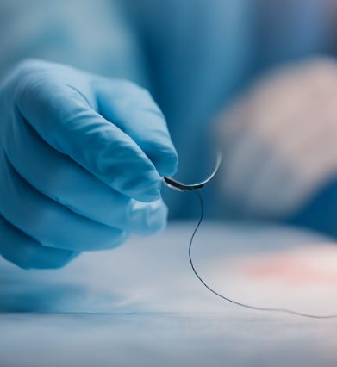

Когда происходит смена нити во время операции?
Смена шовного материала может быть необходима, если нить теряет прочность. Это может произойти, если ткань подвергается большему натяжению, например, при операциях на брюшной стенке или в ортопедии, где шов должен выдерживать высокие механические нагрузки. В таких случаях хирургу нужно заменить материал на более прочный, чтобы предотвратить расхождение шва и другие осложнения.
Иногда шовный материал может вызывать излишнее трение, что затрудняет его использование и может привести к дополнительным травмам тканей. В таких случаях также требуется смена нити на более подходящий материал, который будет легко проходить через ткани, минимизируя риск повреждения.
Некорректное заживление или расхождение швов также может потребовать замены нити. Если шов не выдерживает, ткани могут начать расходиться, что потребует нового наложения шва с использованием другого материала. Это особенно важно в пластической хирургии, микрохирургии и других областях, где не только прочность, но и эстетический результат имеют решающее значение.
Не всегда материал, выбранный изначально, подходит для всех типов тканей. Иногда хирург может ошибиться в выборе нити, особенно когда она не соответствует мягкости ткани или глубине раны. В таких ситуациях тоже потребуется её замена, чтобы обеспечить комфорт и качество заживления.
Также замена может быть необходима в случае аллергической реакции пациента на шовный материал или его компоненты. В таких случаях важно заменить нить на гипоаллергенный материал, чтобы избежать воспалений и отторжения.

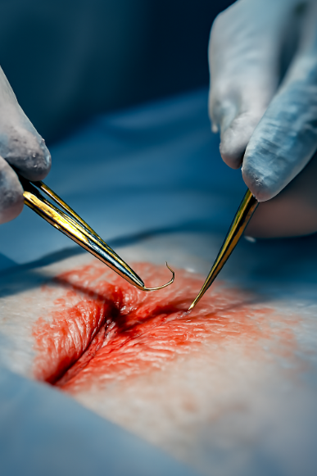

Почему важно быть готовым к смене нити?
Шовный материал — это не просто инструмент. Это залог успешного завершения операции и восстановления пациента. Решение о замене нити требует от хирурга уверенности в том, что новый материал будет соответствовать всем нужным критериям. Быстрая и правильная замена шовного материала помогает предотвратить инфекции, проблемы с заживлением и другие осложнения.
При этом важность быстроты и точности принятия такого решения невозможно переоценить: потеря времени при операциях может привести к серьёзным последствиям, таким как кровотечения или инфекционные осложнения.

Почему Katsan минимизирует необходимость в смене нити
Один из главных аспектов, который отличает Katsan от других производителей шовных материалов, — это качество и надёжность продукции. Благодаря высокому качеству материалов и контролю на каждом этапе производства, эти шовные материалы минимизируют необходимость в их замене во время операции. Рассмотрим, почему:
Предсказуемость и стабильность
Katsan использует только проверенные синтетические полимеры, такие как полиодаксон (PDO), которые обеспечивают долговечную и стабильную поддержку тканей в течение необходимого времени. Это значительно снижает риск того, что шов порвётся или не выполнит свою задачу в нужный момент.
Минимальная тканевая реакция
Шовные материалы Katsan имеют низкий уровень остаточных мономеров и тяжёлых металлов, что снижает риск аллергических реакций и воспалений. Это критично для длительных операций, когда на ткани оказывается постоянное воздействие шовного материала.
Гладкость и эластичность
Монофиламентные нити, такие как ALCADINONE и ALCASORB, отличаются гладкой поверхностью, что минимизирует трение при прохождении через ткани. Это делает шовный процесс более быстрым и менее травматичным для пациента.
Гарантированная стерильность и контроль качества
Каждый шовный материал Katsan проходит многоуровневую проверку на всех этапах производства, начиная от выбора исходных материалов и заканчивая упаковкой и стерилизацией. Это гарантирует, что нить будет полностью стерильной и безопасной для пациента в момент использования.
Широкий ассортимент материалов
Katsan предлагает широкий выбор шовных материалов, подходящих для различных типов тканей и операций. Выбирая его, хирург получает не только надёжный и проверенный шовный материал, но и возможность подобрать идеальный вариант для каждой операции, минимизируя риски.

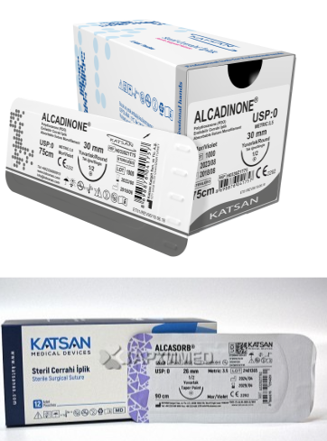

Итог: не рискуйте качеством шва
В операционной важен каждый момент, и качественный шовный материал играет в этом ключевую роль. Быстрая замена нити должна быть исключением, а не нормой. С Katsan вы можете быть уверены, что шовный материал обеспечит вам нужную прочность и надёжность, минимизируя необходимость в замене во время операции.
🔹 Подписывайтесь на канал «АрхиМед», чтобы узнать больше о преимуществах шовных материалов Katsan, а также о других решениях для профессионалов в медицине. Мы расскажем, как выбрать идеальный шовный материал для каждой операции и минимизировать риски.
👉 Посетите сайт arxmed.ru, чтобы узнать, почему хирурги по всему миру доверяют шовным материалам Katsan.
Katsan. Нить, которая гарантирует качество и безопасность.

